**A-Ford en A-Ford Club Nederland, een ijzersterk duo!**

Uw interesse voor de A-Ford is zeer terecht. De charme van een A-Ford bestaat uit een combinatie van verbluffende eenvoud, betrouwbare techniek, duurzame materialen en “verpakt” in een grote variëteit aan stijlvolle carrosseriemodellen in fraaie kleuren. De N.V. Nederlandsche Ford Automobiel Fabriek te Rotterdam verwoordde het in 1928 aldus: “*De Tudor Sedan is een keurig uitziende wagen voor de geheele familie. Hij is economisch in gebruik en onderhoud, comfortabel, betrouwbaar, snel en sterk. Bovendien bezit hij een ongekend accelleratie-vermogen, terwijl den geheel stalen carrosserie, den voorruit van onsplinterbaar Triplexglas en het 6-remmenstelsel, een grote mate van veiligheid waarborgen. De mooie lijn en de aantrekkelijke kleuren geven den wagen een voornaam uiterlijk. De degelijke inwendige bekleding is volkomen in harmonie met het uiterlijk*”.

Iedere Official Ford Dealer gaf gaarne demonstratie, zonder eenige verplichting! De advertentie besloot met: “*Ga dan eens zelf achter het stuur zitten, dan zult gij verbaast zijn over de gemakkelijke bestuurbaarheid van dezen mooien, ruimen wagen*”. De Ford dealer leverde al dit moois reeds vanaf 1800 harde vooroorlogse guldens, “af fabriek Rotterdam, met bumpers”, dat wel.

Eerst iets over de A-Ford zelf. De Ford Model A, zoals hij officieel heet, is de opvolger van de fameuze T-Ford (de auto van de 20e eeuw) en werd in grote aantallen geproduceerd tussen 20 oktober 1927 en 31 maart 1932. Hierna werd hij opgevolgd door de spraakmakende en voor die tijd geavanceerde V8-modellen. In totaal zijn er zo’n 5 miljoenA’s verkocht. Het was (en is) wereldwijd een zeer populaire auto, die tot ver in de 50-er jaren nog regelmatig in gebruik was. Er bestaan op dit moment naar schatting nog een kwart miljoen A-Fords, meest in bezit van liefhebbers. Echter in Zuid-Amerika en Afrika komt men A-Fords soms nog als taxi en vrachtauto tegen. Dat zegt wel iets over de betrouwbaarheid en het geniale ontwerp. Het is ook een robuuste auto, die technisch gezien zeer eenvoudig van opzet is en gemakkelijk te servicen. De A-Ford stond model voor veel auto’s uit die tijd, en werd in licentie zelfs in Rusland gebouwd onder de naam GAZ-A.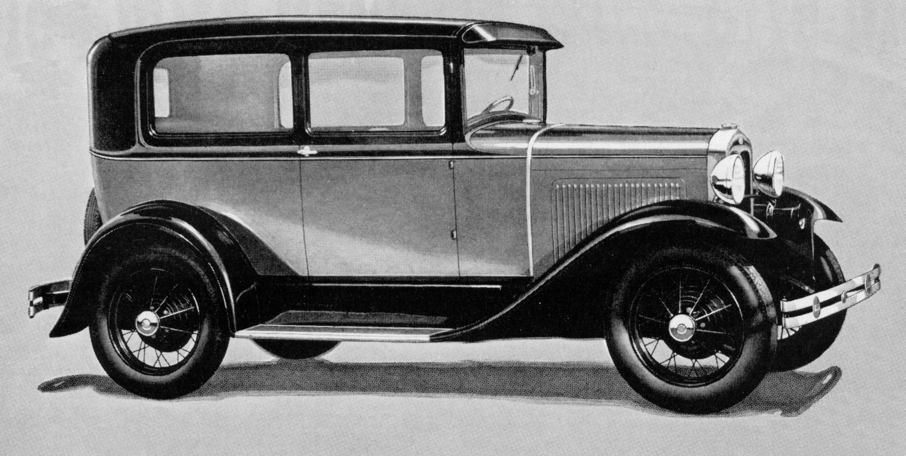

De auto is uitgerust met een chassis van stevige U-profielen. De voor- en achteras zijn elk door middel van een dwarse bladveer met het chassis verbonden. De gietijzeren viercilinder motor van bijna 3300 cc, ontwikkelt 40pk bij 2200 omw./min. Een ruim bemeten koelsysteem met 11,4 liter inhoud, houdt de temperatuur goed onder controle. Via een ongesynchroniseerde 3-versnellingbak en zwaar uitgevoerd differentieel, wordt deze “kracht” op de weg gezet. Mits regelmatig onderhouden, is een A-Ford nagenoeg onverslijtbaar. Voor de carrosserie bracht Ford een groot aantal uitvoeringen op de markt: een strak gelijnde tweedeurs (de Tudor Sedan), twee vierdeurs uitvoeringen ( Town Sedan en Fordor Sedan) en verschillende Coupés. Ook de “dakloze” uitvoeringen waren er: een Cabriolet, een Roadster en een vierdeurs Phaeton. Voorts was een grote diversiteit aan bestel- en vrachtauto’s leverbaar. Zoals u ziet is er een grote verscheidenheid aan A-Fords, die allen het robuuste onderstel, motor en aandrijflijn gemeen hebben. Er is zeker wel een “A” die aansluit bij uw historische mobiele wensen.

Naast de auto, heeft ook de A-Ford Club (kortweg AFCN) u het nodige te bieden. De club is specifiek opgericht ten behoeve van de bezitters van de Ford Model A, en voor enthousiasten die de activiteiten van de club willen ondersteunen. Bent u in het bezit van een “A”, dan bent u van harte welkom als lid. Gelieerd aan de AFCN kennen we twee zgn. Ledenbestanden: het Ford Model T Ledenbestand (bouwjaren 1908-1927) en het Ford V8 Ledenbestand (Amerikaanse Fords met V8-motor van 1932-1948). Bij evenementen van onze club kunt u daarom Fords van 1908 tot 1948 “live” aanschouwen. De AFCN telt op dit moment ongeveer 700 leden en donateurs, en groeit gestadig. De club werd in 1956 opgericht, en is daarmee de op één na oudste oldtimerclub in ons land.

In de 60 jaar van ons bestaan, heeft de club uiteraard veel kennis vergaard. Veel leden hebben met restaureren de nodige ervaring opgedaan en zij zijn van harte bereid om die kennis met u te delen Zij zijn ervaren Fordtechneuten en weten ook wie kennis en ervaring heeft over specifieke problemen. Er worden regelmatig clubavonden gehouden, waarop tevens een technisch onderwerp wordt belicht. Ook worden hiervoor deskundigen van buiten de club gevraagd. Een aantal leden van onze club zijn eveneens professioneel actief op het gebied van “technische bejaardenzorg”. Zij kunnen u met kennis van zaken van dienst zijn bij restauratie en/of onderhoud van uw Ford.

Voorzover u (nog) niet in het bezit bent van een klassieke Amerikaanse Ford en overweegt er één te kopen, is het waarschijnlijk plezierig te weten dat de onderdelenvoorziening hiervoor zondermeer goed is. Doordat er relatief nog veel A-Fords zijn overgebleven, is het voor dit type commercieel lonend naslagonderdelen te vervaardigen. Doch ook voor de “T” en “V8” is een regelmatige onderdelenvoorziening paraat.

De AFCN organiseert jaarlijks een onderdelen- en ruilmarkt, waar u voor betaalbare prijzen nieuwe en gebruikte onderdelen kunt aanschaffen. Ook bij de bij onze club bekende leveranciers zijn Fordonderdelen te koop.

De AFCN biedt haar leden en donateurs een zeer gevarieerd activiteitenprogramma. Er is voor elk wat wils: Lange en korte toerritten, prestatieritten, clubavonden, bezoeken aan bezienswaardigheden en musea. En dat alles in vriendschappelijke sfeer en met een forse dosis gezelligheid. We hebben eveneens goede banden met onze Fordvrienden in België (AFCB), waarmee we elk jaar een evenement verrijden, afwisselend in België en Nederland. De landelijke evenementencoördinator in het bestuur is Theo van Klaveren. Hij wordt bijgestaan door rayoncoördinatoren, die regionaal de leden (en Theo) bijstaan.

De AFCN heeft een website en een clubmagazine: het A-Ford Journaal, die inmiddels aan zijn 67e jaargang is begonnen. Dit informatieve en gezellige clubblad komt eens per twee maanden uit, en bevat tevens nieuws van de Model T en V8-Registers. U treft hierin veel informatie aan over geplande activiteiten, technische onderwerpen, historie, authentiek advertentiemateriaal uit de betreffende periode, informatie omtrent originaliteit inzake de auto en zelfs van de mode uit die tijd. Voorts verslagen van evenementen, adressen voor onderdelen en van leveranciers die iets voor u kunnen betekenen, en advertenties van clubleden. Leden die zelf ervaringen hebben met de techniek, met mooie ritten of andere wetenswaardigheden, leveren veelvuldig hun bijdrage aan de totstandkoming van het Journaal. De redactie wordt gevoerd door Frank en Anke Snel, die elke twee maanden zorg draagt voor een clubblad, waar de leden reikhalzend naar uitkijken. Ron Letter zorgt voor het beheer van de Website.

Over met name de A-Ford is veel literatuur beschikbaar. Er zijn technische boeken over het restaureren van de diverse Ford-modellen, maar ook informatieve boeken over de verschillende uitvoeringsdetails en de technische geschiedenis van de Fords. Bijzonder het bekijken waard zijn de boeken waarin veel historisch fotomateriaal is opgenomen. De meeste boeken zijn in de Engelse taal. De AFCN biedt zelf –**exclusief-** voor leden en donateurs ook een aantal boeken aan in de Nederlandse taal. In de laatste alinea treft u een opsomming hiervan aan. Nadat u lid of donateur bent geworden, kunt u deze boeken bestellen. Verder heeft de AFCN clubwinkel nog verschillende clubartikelen zoals voertuigvlaggetjes, clubcaps, sleutelhangers, stickers, een wagenbord etc. Deze worden verkocht door Gert de Ruiter.

Het verzekeren van een historische Ford is ronduit voordelig. Door de leeftijdsgrens die door assuradeuren wordt gesteld, komen alle in onze club voorkomende Fords ruimschoots in aanmerking voor het “oldtimertarief”.Dit houdt in dat de kosten voor een WA-verzekering rond de € 55,- bedragen. Voor een all-riskverzekering wordt meestal uitgegaan van een premieberekening van 1% van de getaxeerde waarde. Informatie hierover kunt u ondermeer krijgen bij de adverteerders in ons clubblad of bij uw assurantietussenpersoon.

Bijgaand treft u tevens het inschrijfformulier aan. Als u dit ingevuld terugstuurt (per post of mail naar de secretaris) en uw contributie / **€ 60,-**

per kalenderjaar + € 15,- inschrijfgeld =**75,-**) voldoet door overmaking op Banknr. NL83 INGB 0000 6065 22, dan krijgt u het welkomstpakket toegezonden (**N.B. Indien u zich aanmeldt vanaf 1 juli, betaalt u voor het lopende kalenderjaar € 30,- + € 15,-. Bij aanmelding na 31 oktober, betaalt u voor de rest van het jaar uitsluitend het inschrijfgeld ad € 15,- + de contributie voor het daarop volgende jaar ad € 60,=).**

**Woont u in het buitenland, betaald u 10,- extra voor de portokosten van het journaal.**

Wij zijn er van overtuigd dat de keus voor een historische Ford, in combinatie met de AFCN of zijn Model registers, er een is die u veel plezier zal bezorgen. Wij zullen u van harte welkom heten in de Ford-vriendenkring.

**Clubliteratuur:**

“Technische gegevens van het onderstel en de aandrijving” (A) € 12.25 incl. verzendkosten

“Service bulletins”, herdruk van de originele Nederlandse uitgave (A) € 46.00 ,, ,,

“Model “A” Instructie Boek, herdruk van origineel NL € 12.65 ,, ,,

“Model “A” en “AA” Onderdelenlijst”, herdruk van origineel NL € 10.00 ,, ,,

“Model “T” Instructie Boek, herdruk van origineel NL € 12.65 ,, ,,

**Personalia:**

Voorzitter Evert Brouwer 0575-542430

Penningmeester Bendert Hans 06-51296843

Clubartikelen Bendert Hans 06-51296843

Secretaris Mw. Wil Jongedijk 0546-577066

Technische coördinator vacant

Redactie A-Ford Journaal redactie@aford.nl

Evenementencoördinator Theo van Klaveren 0111-461801

**Ford Model T ledenbestand**

Technisch coördinator: Toon Boer 0186-572117

**Early Ford V8 ledenbestand**

Model/Leden-coördinator: Ko van den Berg 06-53299688

Technisch coördinator: Leo Heus 030-2613720

**Websitebeheer**: Ron Letter 06-55887815

**Secretariaat:** Mw Wil Jongedijk, De Aa 8 7642 HC Wierden

Tel: 0546-577066, E-mail: [info@a-ford.nl](mailto:info@a-ford.nl) Website: [www.a-ford.nl](http://www.a-ford.nl)